实验报告
实验题目 | 认知实验1——长整数处理
学号 |  | 姓名
实验时间
实验地点

一、实验目的
1、通过本次实验，加深对结构化程序设计思想的理解，能对系统功能进行分析，并设计合理的模块化结构。
2、通过实验进一步掌握C语言中重要的数据结构，熟练掌握数组、指针、结构体等数据结构。
3、提高程序开发能力，能够运用合理的控制流程编写清晰高效的程序。
4、掌握C语言多文件结构。
5、掌握C语言程序调试方法，提高应对各种错误的能力。
二、实验内容
在高级程序语言中的各种数据类型均有对于数据长度的限制，如果需要处理比较大的数据（100位以上数据）就有很大的限制。长整数处理软件的目的就是为超长整数的处理提供一种手段。该软件可以提供长整数的输入、运算、输出，包括长整数的加、减、除等运算操作。
  - 主菜单（长整数1输入、长整数2输入、长整数输出、加法、减法、除法、退出系统）
  - 长整数输入：提示输入，读取字符串，判读输入合法性，计算有效位数，存储数据
  - 长整数输出：按照高位到低位的顺序输出存储的数据
  - 加法：实现长整数1+长整数2，输出结果
  - 减法：判断两个长整数的长度，确定结果的符号位，根据符号位，实现长整数1-长整数2或者长整数2-长整数1，输出结果
  - 除法：计算长整数1/整数（int类型），输出结果和余数
  - 进制转换：将长整数转换成2进制和16进制

三、概要设计
1、数据结构设计
假定用一个整型数组表示一个长整数，数组的每个元素存储长整数的一位数字，则实际的长整数m表示为：m=a[k]×10k-1+a[k-1]×10k-2+….+a[2]×10+a[1]其中a[0]保存该长整数的位数。

2、功能模块
共设计n个模块，具体包括主函数、长整数输出函数、长整数加法函数、长整数减法函数、长整数读取函数......
3、各个模块详细的功能描述及参数说明（举例如下）
1）主函数main（）
功能：显示用户界面，读取用户功能选择，调用相应函数实现
2）长整数输出函数printBigInt（）
参数：长整数数组
功能：输出数组中的长整数
3）长整数加法函数addBigInt（）
参数：被加数数组，加数数组
功能：计算两个长整数加法，返回结果
4）长整数减法函数subBigInt（）
参数：被减数数组，减数数组
功能：计算两个长整数减法，返回结果
5）长整数读取函数inputBigInt（）
参数：长整数数组
功能：从键盘读取长整数存到数组中
。。。

4、函数之间的调用关系
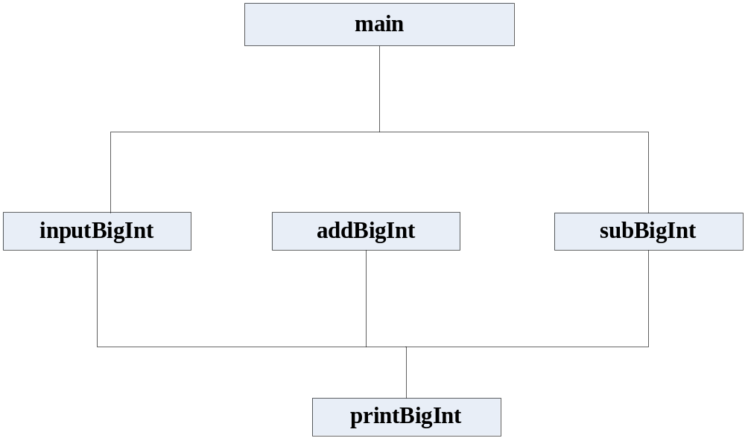例如：

四、详细设计
1、各个功能函数的程序流程图

2、重点设计及编码

五、测试及运行结果
1、正常测试
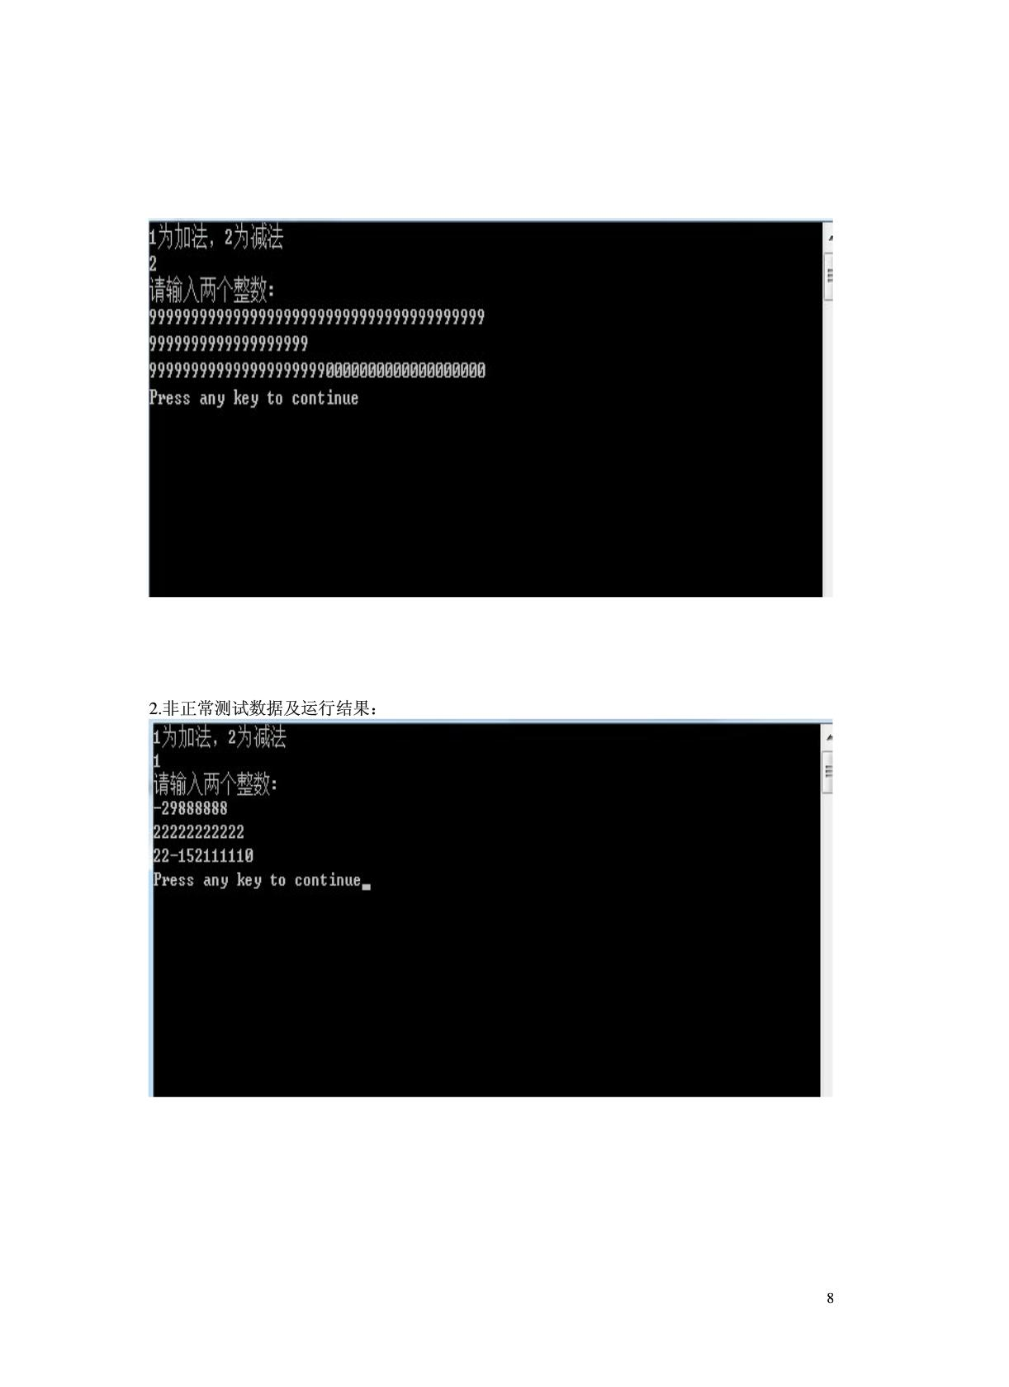
2、非正常测试

六、总结体会

